活動名稱：108學年度第二學期第11週朝會
活動時間：108年5月6日
活動地點：各班教室
參與人員：全校導師及學生、各處室主任
活動內容：防疫期間朝會採視訊方式進，今天非常感謝輔導室宿菁主任、呂萱老師與庭瑄老師幫忙，
協助資料整理與影片剪接，今天的影片分成三個部分，第一部分是在說明阿嬤跟孫子的故
事。第二部分是一群網紅，談自己怎麼向阿嬤與媽媽表達母親節的感謝。第三部分是一位
美國海軍中校在母親節，表達對母親的謝意。第二、三部分很明顯展現，華人社會與西方
人在感情上表達的差異。如果今天的影片讓大家心裡有一點點感動，校長希望在未來，不
管你與父母親或阿公、阿嬤有怎樣的意見不同或想法上的差異，都請大家帶著一顆柔軟的
心與溫和的言語，跟你的父母親或阿公、阿嬤溝通。最後，祝福大家母親節快樂。

活動照片：
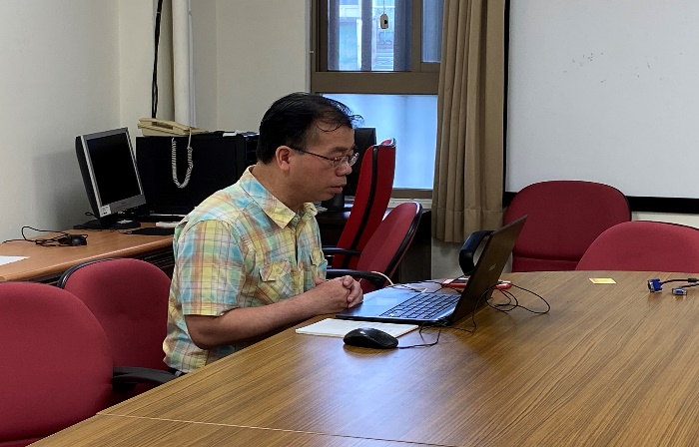 | 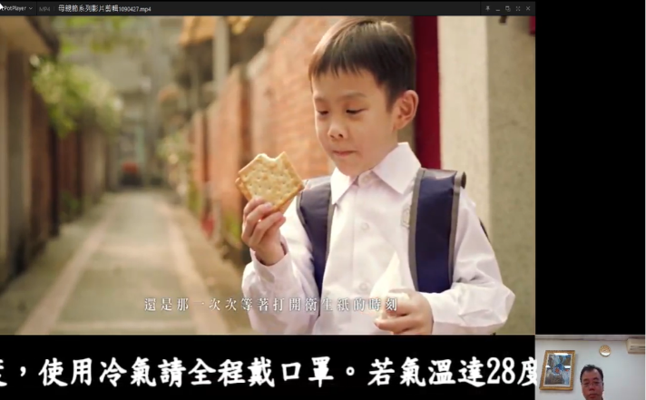
朝會採視訊進行 | 影片內容
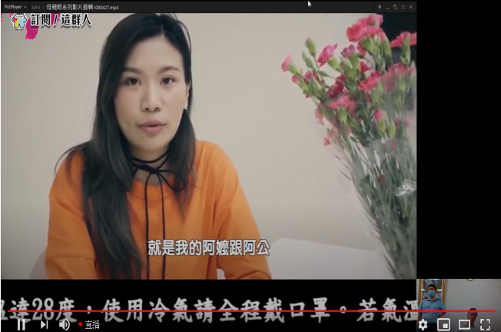 | 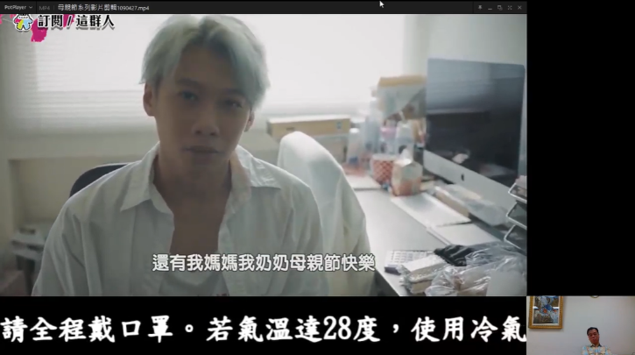
影片內容 | 影片內容
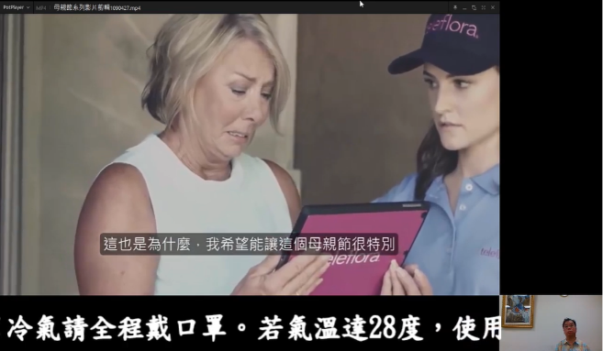 | 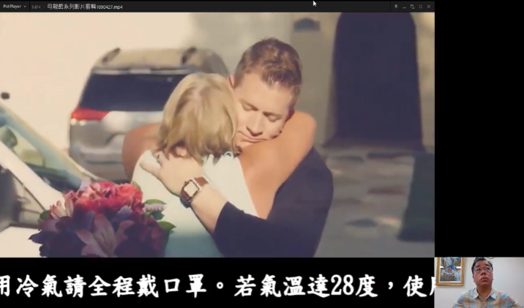
影片內容 | 影片內容

